Щенки в добрые руки
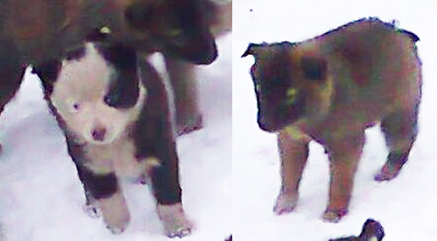
Щенкам 2 месяца (пол разный),
мама – некрупная собачка, и щенки будут не большие, т.к. им 2 месяца, а они крохи. Прошу помощи неравнодушных!
Живут на улицы, под открытым небом.
У одного разного цвета глаза, другой похож на медвежонка.
Т. 8-905-078-73-22.
Отдам щенков  8-905-078-73-22. |  | Отдам щенков  8-905-078-73-22. |  | Отдам щенков  8-905-078-73-22. |  | Отдам щенков  8-905-078-73-22. |  | Отдам щенков  8-905-078-73-22. |  | Отдам щенков  8-905-078-73-22. |  | Отдам щенков  8-905-078-73-22.

Щенки в добрые руки
Щенкам 2 месяца (пол разный),
мама – некрупная собачка, и щенки будут не большие, т.к. им 2 месяца, а они крохи. Прошу помощи неравнодушных!
Живут на улицы, под открытым небом.
У одного разного цвета глаза, другой похож на медвежонка.
Т. 8-905-078-73-22.
Отдам щенков  8-905-078-73-22. | Отдам щенков  8-905-078-73-22. |  | Отдам щенков  8-905-078-73-22. |  | Отдам щенков  8-905-078-73-22. |  | Отдам щенков  8-905-078-73-22. |  | Отдам щенков  8-905-078-73-22. |  | Отдам щенков  8-905-078-73-22.

